#Grafica 3D

from matplotlib import cm       #Para colores

import numpy as np              #Para crear lo arreglos y las funciones matematicas

import matplotlib.pyplot as plt #Para graficar

def Fx(x,y):

  return np.sin(x) + 2 * np.cos(y)

#resolucion

res = 100

x = np.linspace(-4,4,num=res)

y = np.linspace(-4,4,num=res)

x,y = np.meshgrid(x,y)

z = Fx(x,y)

fig , ax = plt.subplots(subplot_kw={"projection":"3d"})

surf = ax.plot_surface(x,y,z,cmap=cm.cool)

fig.colorbar(surf)

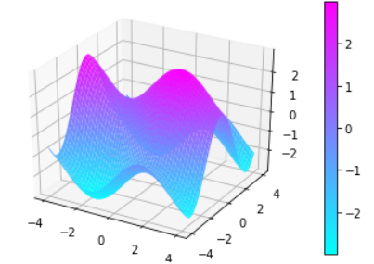

DESDE ARRIBA

fig2, ax2 = plt.subplots()

level_map = np.linspace(np.min(z),np.max(z),num = 10)

cp = ax2.contourf(x,y,z,levels = level_map ,cmap=cm.cool)

fig2.colorbar(cp)

